筑业吉林省建设工程预算和清单2合1软件 2015版
一、包含定额：
《建设工程工程量清单计价规范》（GB50500-2013）
《建设工程工程量清单计价规范》（GB50500-2008）
吉林省建筑装饰工程计价定额(2014)
吉林省安装工程计价定额(2014)
吉林省市政工程计价定额(2014)
吉林省园林及仿古建筑工程计价定额(2014)
吉林省房屋修缮及抗震加固工程计价定额(2010)
吉林省建筑工程计价定额（JLJD—JZ—2009）
吉林省装饰工程计价定额（JLJD—ZS—2009）
吉林省安装工程计价定额（JLJD—AZ—2009）
吉林省市政工程计价定额（JLJD—SZ—2009）
吉林省建设工程费用定额（JLJD—FY—2009）
吉林省建设工程材料预算价格（JLJD—CJ—2009）
吉林省施工机械台班计价定额（JLJD—JX—2009）
吉林省建筑装饰工程消耗量定额(2006)
吉林省安装工程消耗量定额(2006)
吉林省市政工程消耗量定额(2006)
吉林省建筑装饰工程消耗量定额(2004)
吉林省安装工程消耗量定额(2004)
吉林省市政工程消耗量定额(2004)
吉林省建筑工程预算定额(2002)
吉林省仿古建筑及园林工程预算定额(2000)
全统安装预算定额吉林省基价表水电综合册(2000)
全统安装工程预算定额吉林省基价表(2000)
全统市政工程预算定额吉林省基价表(2000)
全国统一房屋修缮工程预算定额吉林省基价表(2007)
全统房修工程预算定额吉林省基价表(2000)
关于调整定额人工综合工日单价和定额机械费的通知》的通知-吉建造[2014]6号
关于建筑、市政工程施工扬尘污染防治费计取规定的通知-吉建造[2014]15号
关于施工企业社会保险费计取有关规定的通知-吉建造[2014]19号
关于调整现行计价定额规费及费率的通知-吉建造〔2013〕3号
关于调整现行定额人工综合工日单价的通知-吉建造〔2013〕7号
关于发布机械拆除沥青道路及箱梁模板安拆增补定额子目的通知-吉建造函字[2012]12号
二、能完成的工程：
建筑工程：土方工程、桩与地基基础工程、砌筑工程、混凝土及钢筋混凝土工程、金属结构工程、屋面及防水工程、金属构件运输及安装工程、防腐蚀、保温、隔热工程、模板工程、脚手架工程、建筑物垂直运输及超高降效、施工排水、降水。
装饰装修工程：楼地面工程、 墙柱面工程、 天棚工程、 门窗工程、 油漆、涂料、裱糊工程、 其他工程。
安装工程：机械设备安装工程、电气设备安装工程、热力设备安装工程、炉窑砌筑工程、静置设备与工艺金属结构制作安装、工业管道工程、消防工程、 给排水、采暖、燃气工程、 通风空调、 建筑智能化系统设备安装工程、 刷油、防腐蚀、绝热工程。
市政工程：道路工程、桥涵护岸工程、隧路工程、市政管网工程、钢筋工程、拆除工程；
园林及仿古建筑工程：绿化及养护工程、园路、园桥、假山工程、园林景观工程、砖细工程、石作工程、屋面工程、木作工程、油漆工程、安徽修缮土建。
房屋修缮工程：拆除工程、土方、灰土工程、砌筑工程、砼及钢筋砼工程、木构架、屋面木基层、门窗及玻璃工程、金属结构工程、屋面及防水工程、保温工程、脚手架工程、楼地面工程、抹灰工程、装修工程、打井工程、附属工程、水卫、暖通分部、电气分部。
三、功能特点：
1. 最先进的树形操作方法，简便的查询库维护功能；
2. 预算报表可导出到Excel同时可导入Excel招标文件，自动生成各类报表格式；
3. 钢筋模板、主材设备自动带出，强大的换算功能。
4. 简便的补充定额录入及直观的定额修改功能。
5. 根据甲方提供的招标文件完成工程量预算报价及投标文件的编制。
四、部分客户：
长春弘扬建设监理有限公司，长春华星建筑有限责任公司，长春建工集团，长春市建设监理中心，吉林东北建筑市政工程设计院有限公司，吉林省建筑工程监理公司，吉林省五一消防工程有限责任公司，吉林省冶金设计院有限责任公司，吉林省一建公司，江苏南通二建集团有限公司江苏南通六建建设集团有限公司，江苏省苏中建设集团股份有限公司，九台市市政建设工程有限公司，中铁建设集团有限公司，中国建筑股份有限公司，吉林省乾旭建业集团有限公司，吉林省鑫磊水利水电建筑有限公司，中煤七十二处吉林八宝项目部，临江建筑工程质量监督站，吉林省电力有限公司白城供电公司，白城市华辰电力工程有限公司，吉林省延边林业集团敦化林业有限公司热电厂，延边宇诚建设监理公司等。
五、定额发布单位：吉林省住房和城乡建设厅
软件开发单位：北京筑业软件
出版单位：清华同方光盘电子出版社
六、报价：全库 1980元 单库 880元
七、如何购买？把您的详细地址、联系电话、收件人告诉我们的销售工程师，我们有专门的EMS或者顺风快递服务为您送货上门，货到付款或淘宝支付，24至48小时即可收到。
八、软件界面

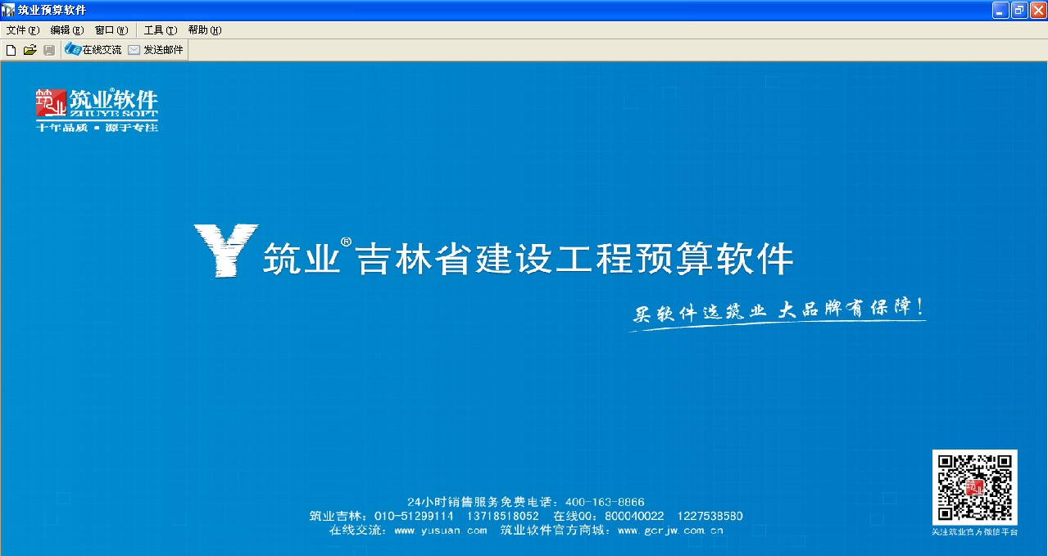
包装盒 打开界面
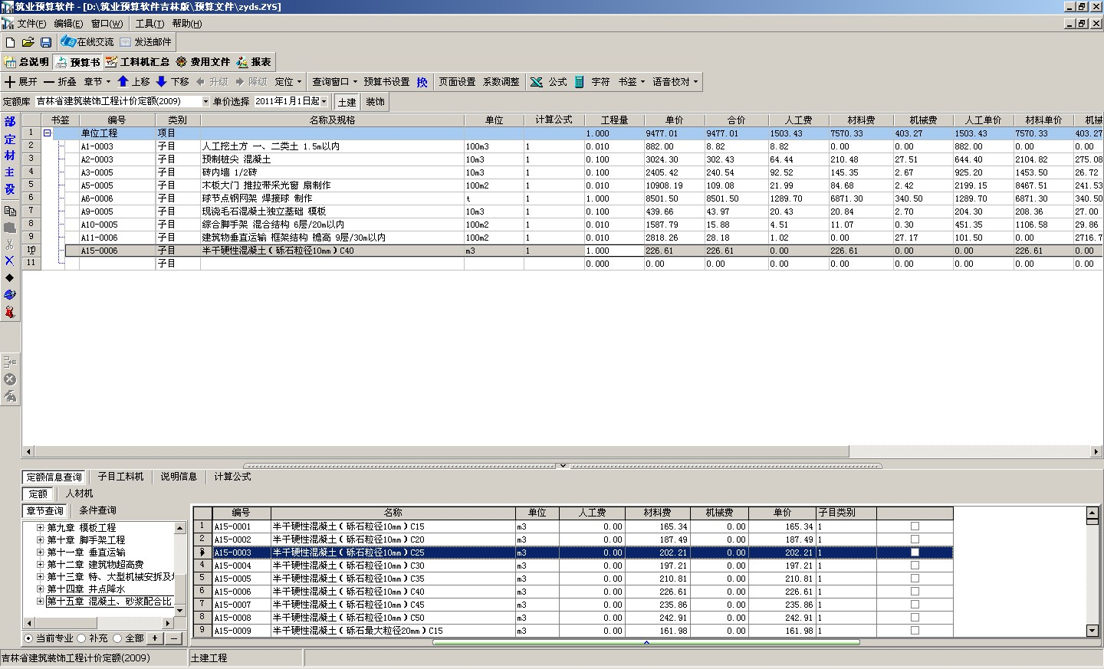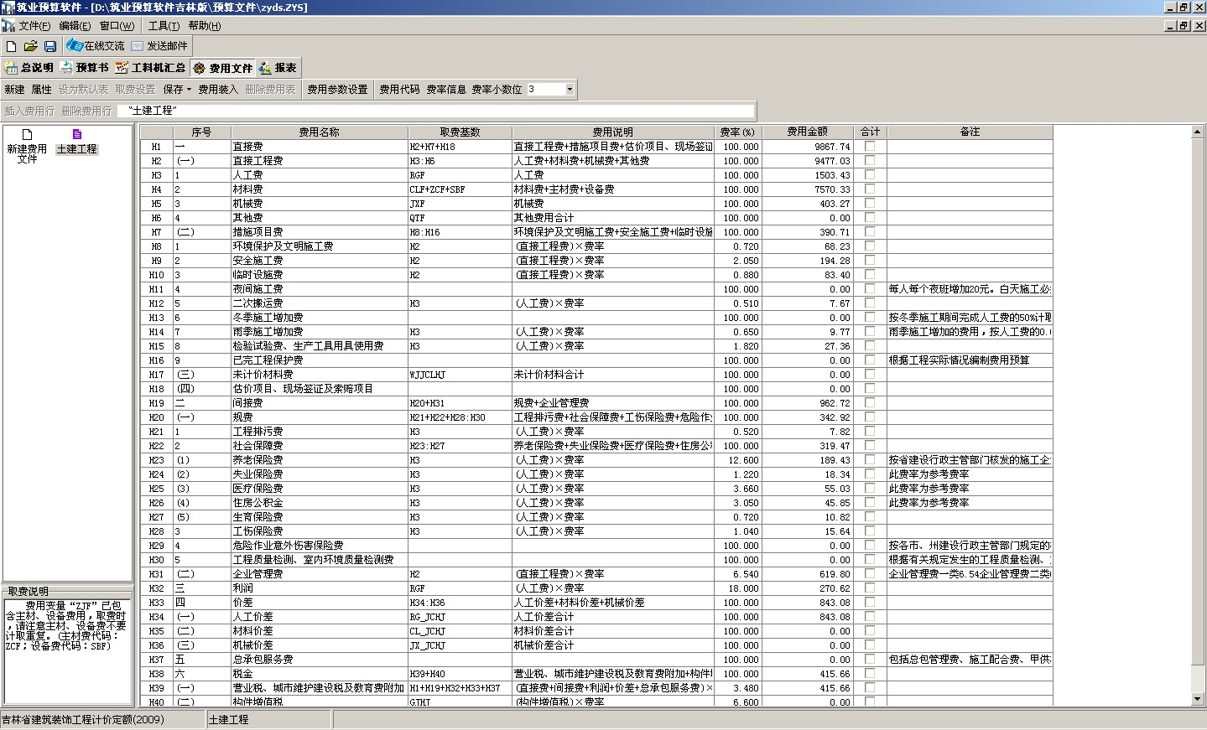
定额录入界面 取费表

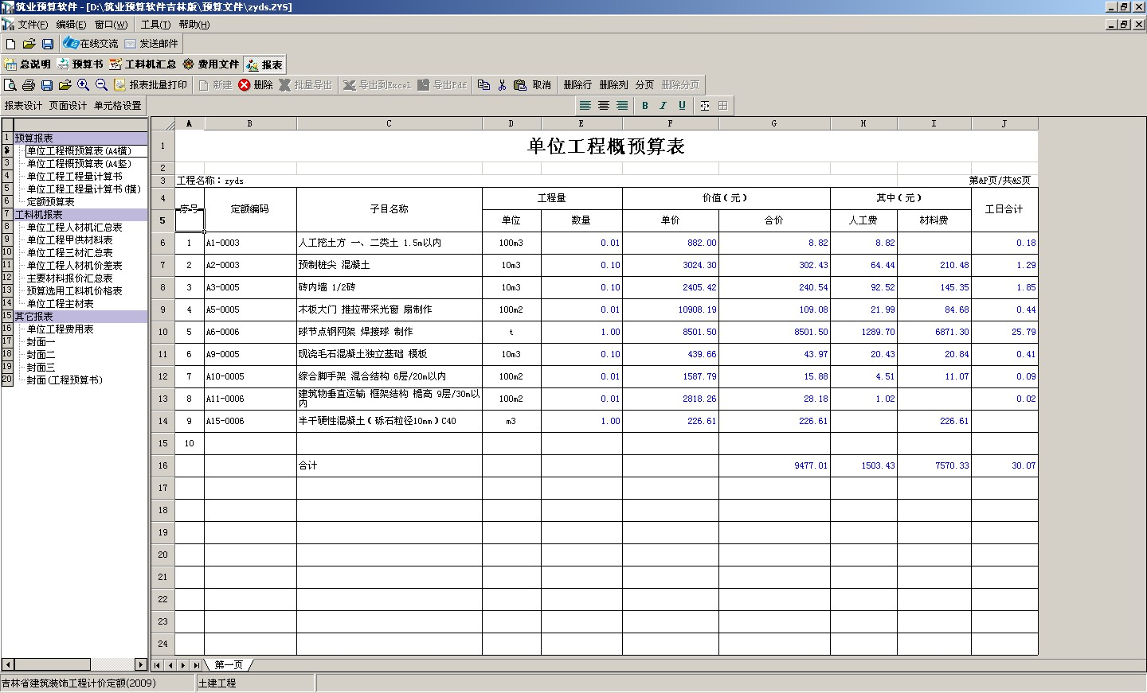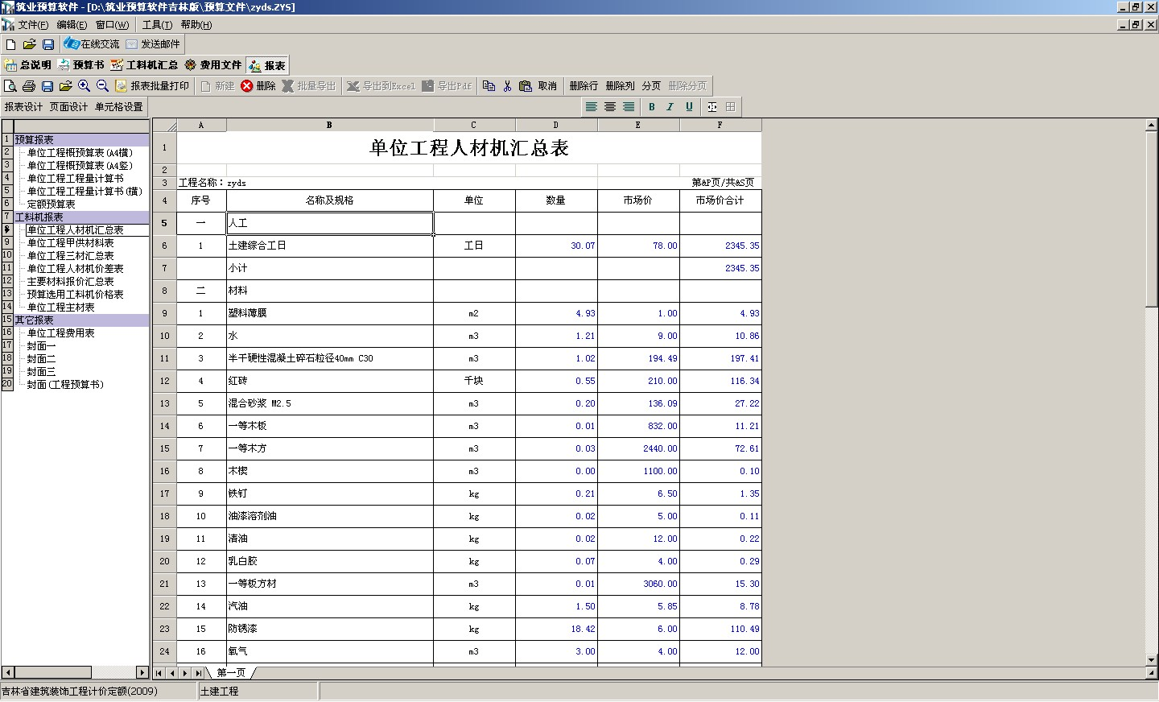
预算书 人材机汇总表

九、试用下载地址: 吉林预算: http://123.yusuan.com/jlys.exe
吉林清单: http://123.yusuan.com/jlqd.exe

---------------------------联系我们-----------------------
北京筑业软件公司 吉林省市场软件销售工程师：李维佳
★24小时联系电话：010-51299114 13718518052
★筑业软件全国销售服务免费电话：400-163-8866
★北京总部地址：北京海淀区西三旗龙旗广场E座13层（2000㎡自持产权）
★中国工程预算网：http://www.yusuan.com QQ：800040022
★筑业官网商城：http://www.gcrjw.com.cn
★筑业新浪官方微博：@筑业软件在线
★筑业腾讯官方微博：@筑业软件官方微博
★筑业官方微信公众帐号：筑业（zhuye4001638866）

微信一扫施工知识全知道

